КАТАЛОГ ЗАПАСНЫХ ЧАСТЕЙ НА ГАЗОВЫЕ КОНВЕКТОРЫ
завода КАРМА (ЧЕХИЯ) серии БЕТА Механик 2, 3, 4, 5 кВт
часть 2
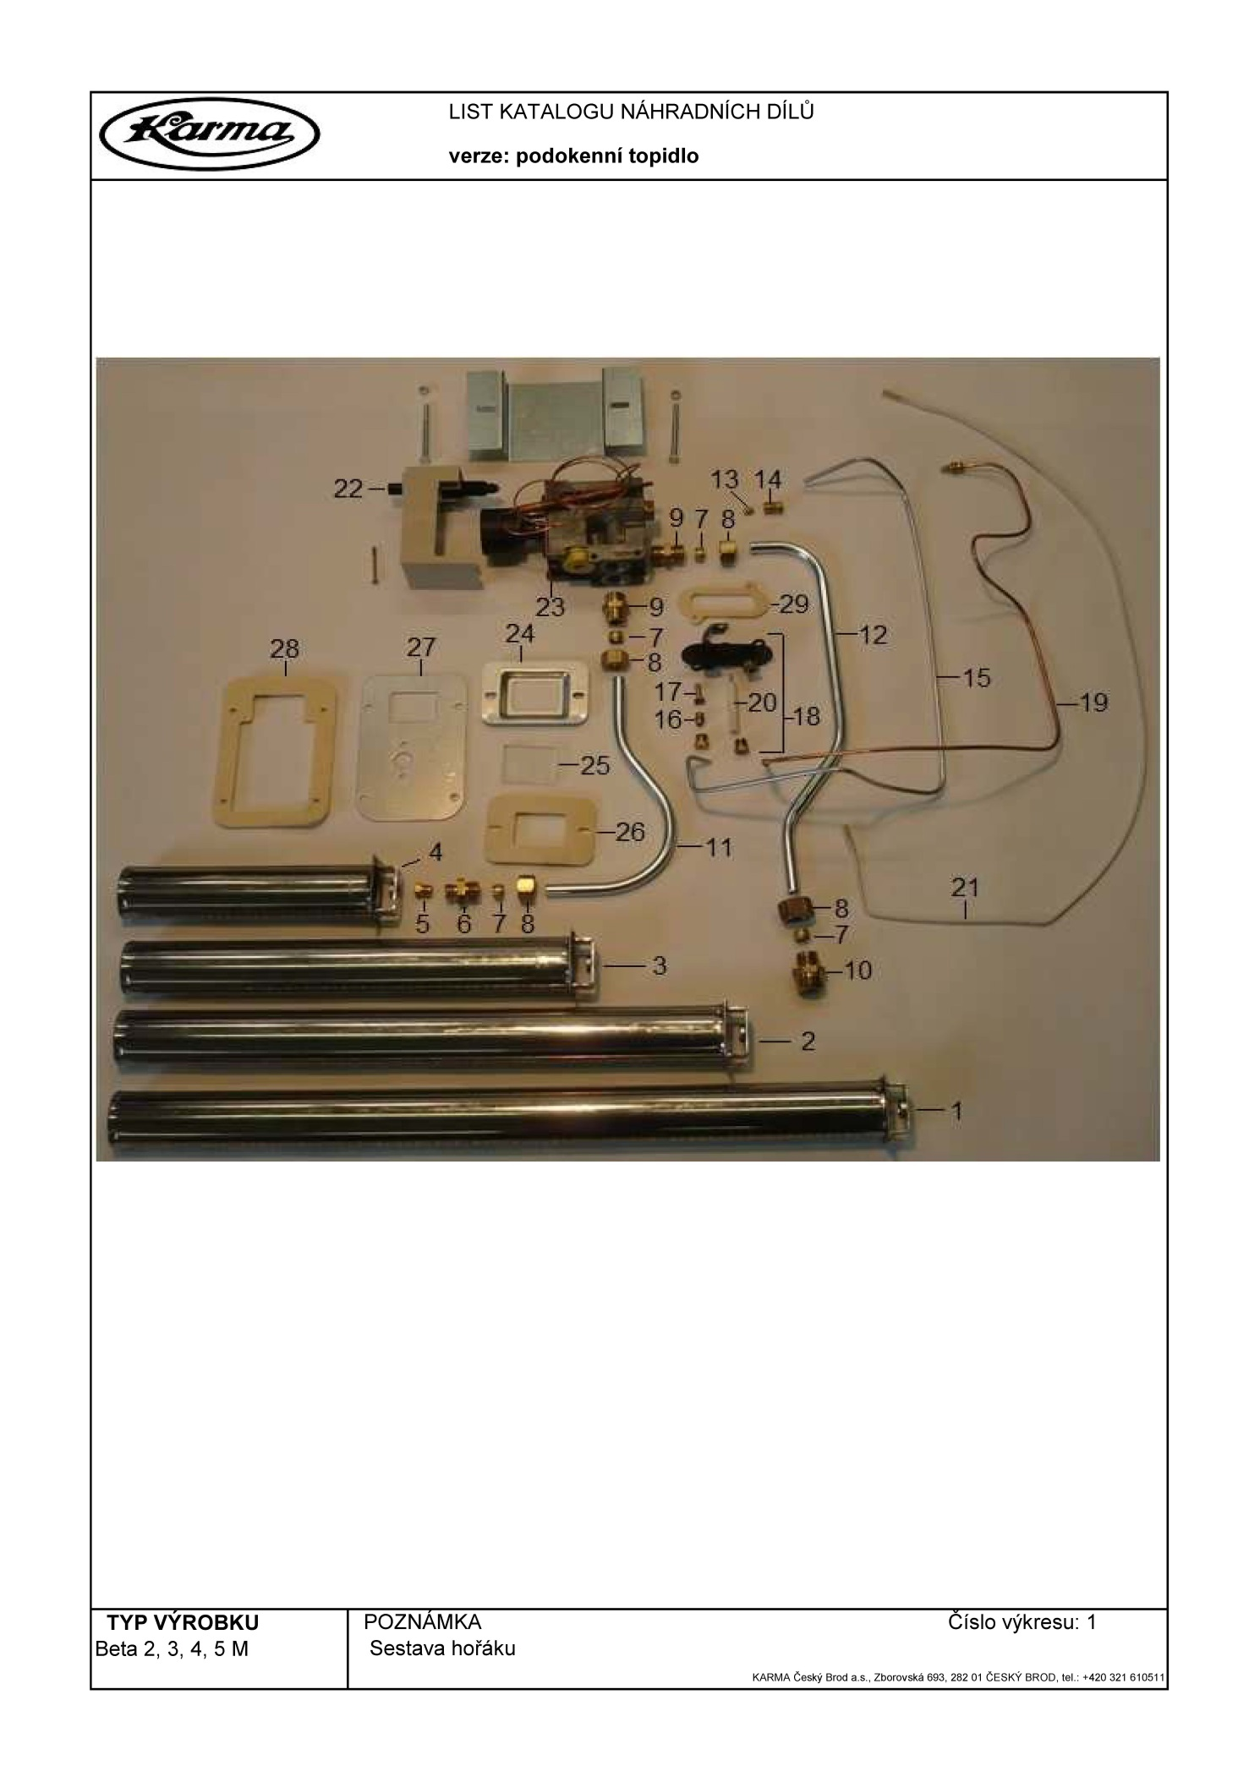
№ на картинке | КОД /SKP | Spare parts | Запасные части
1 | 22425 | burner body B5 5P19X27 0503192 | горелка B5 5P19X27 0503192
2 | 22419 | burner body B4 | горелка B4 5P15X27 0503154
3 | 22308 | B3 burner body 5P11X27 0503159 | горелка B3 5P11X27 0503159
4 | 22236 | burner body 5P11X27 0,503,160 B2 | горелка B2 5P11X27 0503160
5 | 22416 | nozzle hl.200 ZP 497-00-00 FEG B5 | жиклёр hl.200 ZP 497-00-00 FEG B5 (2,00 мм)
5 | 22021 | nozzle hl.180 ZP 497-00-00 FEG B4 | форсунка главная180 ПГ 497-00-00 (1,80 мм)
5 | 22013 | nozzle hl.160 ZP 497-00-00 B3 | форсунка главная 160 ПГ 497-00-00 B3 (1,60 мм)
5 | 22009 | nozzle hl.135 ZP 497-00-00 B2 | форсунка главная 135 ПГ 497-00-00 B2 (1,35 мм)
6 | 22406 | Adaptor II 770-00-00 | переходник II 770-00-00
7 | 22106 | barrel 10 SD 018 / 422-01-10 | цилиндр 10 SD 018/ 422-01-10
8 | 22401 | union nut SD-008/336-01-15 | накидная гайка SD-008/336-01-15
9 | 22402 | I Adaptor G3 / 8 769-00-00 | переходник I G3/8 769-00-00
10 | 22407 | reducer III SD-007 Ms / 336-01-18 | переходник III SD-007 Ms/ 336-01-18
11 | 22805 | reducer II | переходник II B-2,3,4,5 M
12 | 22804 | reducer I | переходник I B-2,3,4,5 M
13 | 22267 | barrel 6 SD-010/336 | Цилиндр 6 SD-010/336
14 | 22015 | screw PVK SIT 0,958,013 | шуруп PVK SIT 0.958.013
15 | 22104 | Al tube 4x1x688 | трубка 4x1x688 Al
16 | 22219 | sealing barrel to burn. K, B (0.957.009 | прокладка к запальнику K,B (0.957.009
17 | 22005 | nozzle zapalováčku ZP Bm 0,977,099 | форсунка запальника ZP Bm 0.977.099
18 | 22230 | ignition burner SIT 140,037 | запальная горелка SIT 140037
19 | 22220 | thermocouple SIT 200,170 / 422-01-05 | термопара SIT 200170 / 422-01-05
20 | 22212 | The ignition electrode, B SIT (0.915.025 | электрода запальника K,B SIT (0.915.025
21 | 22234 | piezozapal cable. Beta 28519 dl.800 | кабель пьезозапальника Beta 28519 dl.800
22 | 22233 | Piezo + cover PVK Beta Classics 73954 | пьезо + кожух PVK Beta 73954 klasik
23 | 22125 | PVK-core Eurosit B, C 0630039 | вентиль Eurosit B,K 0630039
24 | 22189 | visor cap B-2, 3,4,5 | крышка смотрового окна B-2,3,4,5
25 | 22052 | tempered glass 42X32X4/321-17-00 | закаленное стекло 42X32X4/321-17-00
26 | 22072 | The visor seals-422-30-00 M | прокладка смотрового окна V-422-30-00 M
27 | 22293 | The visor-422-30-00 M | Смотровое окно V-422-30-00 M
28 | 22073 | flange gasket / V-422-29-00/a1 | прокладка фланца / V-422-29-00/a1
29 | 22218 | seal zapalováčku / 422-37-00, K6, B | прокладка запальника /422-37-00, K6,B

Генеральный директор
Официального представительства в России завода КАРМА (Чехия)
ООО «КФ Холдинг»
Баринов А.М.

